# 基于李群李代数的机器人仿真平台使用说明（第一版）

## 1、xml文件的生成

1.1建立机器人的指数积模型

在机器人基座位置建立基础坐标系{S}，并在机器人执行器建立工具坐标系T，如图1，为UR5机器人的模型，其中*ξi*代表各个关节的旋量。为了建立xml模型，对于每个关节，需要知道各个关节的关节类型（旋转关节还是移动关节），对于旋转关节需要知道关节旋向相对于{S}坐标系的单位方向矢量和关节轴线上任意一点在{S}的位置矢量，对于移动关节只需要知道移动方向相对于{S}的方向矢量；此外还需要知道坐标系{T}相对于{S}的位姿矩阵（方向用rpy表示，位姿用xyz表示）。

D:\matlab\robotics-kine-dyn-controll-vision\kine\说明文档附件\UR5旋量模型建立.tif

图1 UR5机器人的坐标系建立与关节旋量表示

查阅机器人公司官方提供的几何数据，并测量三维模型之后就可以求解出上述所需要的数据。例如，对于UR5机器人可以获得以下数据。

表1 UR5关节旋量参数和坐标系相对位置参数

|  |  |  |  |
| --- | --- | --- | --- |
| 关节序号 | 关节类型 | *ω*或者*v* | *r*(mm)或者null |
| 1 | R | [0 0 1] | [0 0 0] |
| 2 | R | [1 0 0] | [0 0 89.2] |
| 3 | R | [1 0 0] | [0 0 514.2] |
| 4 | R | [1 0 0] | [0 0 906.45] |
| 5 | R | [0 0 1] | [110 0 0] |
| 6 | R | [1 0 0] | [0 0 1001.2] |

|  |  |  |  |  |
| --- | --- | --- | --- | --- |
| {T}相对于{S} | rpy | [0 -1.5708 -1.5708] | xyz | [110 0 1001.2] |

依据同样的原理可以建立SCARA机器人（EPSON公司的G651s机器人）的坐标系和参数表格如下。

D:\matlab\robotics-kine-dyn-controll-vision\kine\说明文档附件\EPSON_G651S.tif

图2 G651s机器人的坐标系建立与关节旋量表示

表2 G651s关节旋量参数和坐标系相对位置参

|  |  |  |  |
| --- | --- | --- | --- |
| 关节序号 | 关节类型 | *ω*或者*v* | *r*(mm)或者null |
| 1 | R | [0 0 1] | [0 0 0] |
| 2 | R | [0 0 1] | [400 0 0] |
| 3 | R | [0 0 1] | [650 0 0] |
| 4 | P | [0 0 -1] |  |

|  |  |  |  |  |
| --- | --- | --- | --- | --- |
| {T}相对于{S} | rpy | 3.1416 3.1416 0] | xyz | [650 0 300] |

1.2调整机器人的三维模型

机器人三维模型来源:自己绘制、从机器人公司官网获取或者从grabcad网站（https://grabcad.com/）上下载，格式建立使用step格式。

利用三维软件打开机器人三维模型，根据建立机器人坐标系和旋量时的姿态，将机器人在三维模型调整到指定位姿，调整的方法为利用约束平移和旋转方法，调整目标使得原点、姿态和机器人姿态与建系时一致。

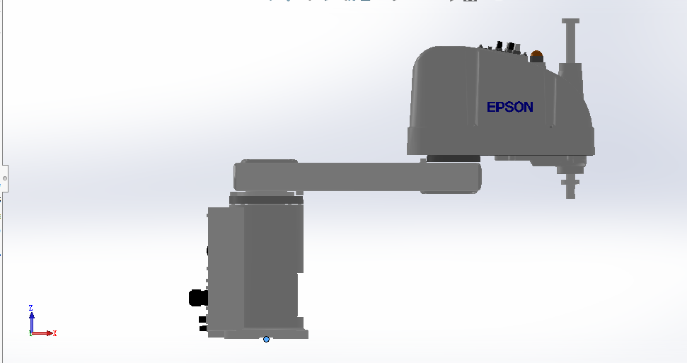

图3 G651s机器人三维模型调整后的位置

将文件另存为STL格式，设置如下图。

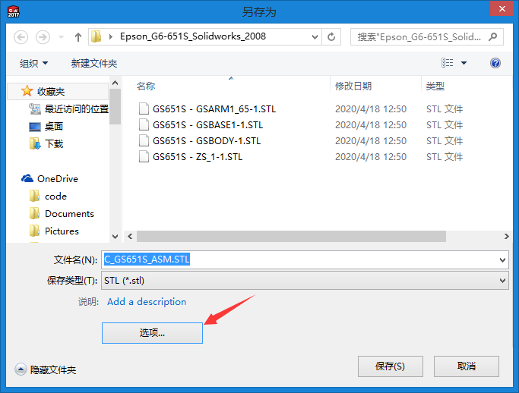

图4 进入STL属性方法

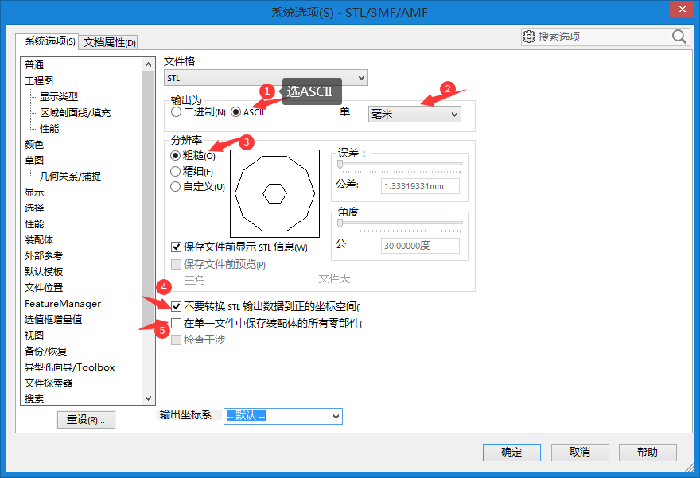

图5 STL属性设置

1.3 填写xml文件

按照已经编写的xml文件（UR5.xml，epsonG651S.xml）进行相应的修改，修改步骤如下：

1.修改图5中1号标记处的机器人名称；

2.如果机器人{S}坐标系与规定的世界坐标系{W}不重合，则{S}在{W}的位姿矩阵转换为对应的rpy和xyz值填入2号标记处；

3.3号标记为关节参数，offset为关节的初始角度；qlim为关节角度限制，单位为deg；qdlim为最大关节速度，单位为deg/s；qddlim为最大关节角速度。对于旋转关节，w为机器人旋量参数中关节的方向向量，r为关节上的一点；对于移动关节，v为关节的方向矢量，这些参数可以通过机器人建立的模型中获得；

4.4号标记处tool指的某个特定点位{P}相对于工具坐标系{T}中的位姿；

5.5号标记处T0为初始状态下坐标系{T}相对与坐标系{S}的位姿表示；

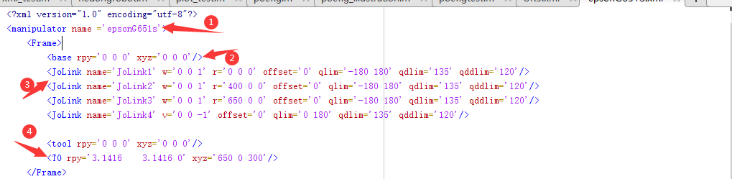

图5 XML文件修改步骤

6.将机器人模型填写在geometry下，需要填写的是关节模型文件路径（stl的值）和其对应的关节（framenumber）。如图7，零件1对应的base，不移动；零件模型2对应的是关节1；零件模型3对应的是关节2；零件4对应的关节4。根据这些信息就可以获取如图6中的值。

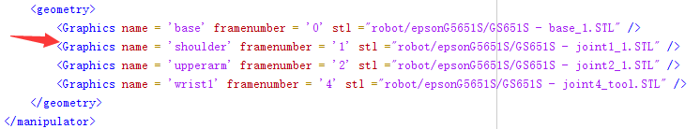

图6 XML文件修改步骤

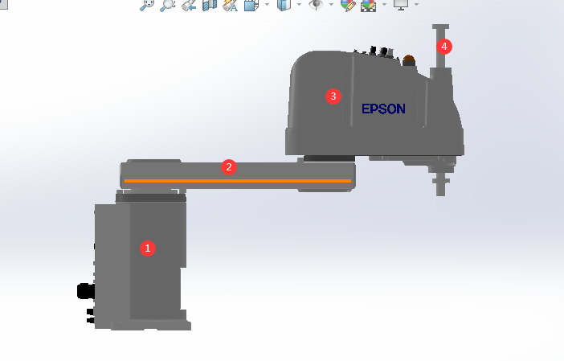

图7 epsonG651S机器人的图形文件标记

## 2.平台的使用

2.1文件的导入

图8 为机器人的仿真平台的初始状态，点击左上角的导入按钮，选择已经编写好的XML文件就可以导入机器人。

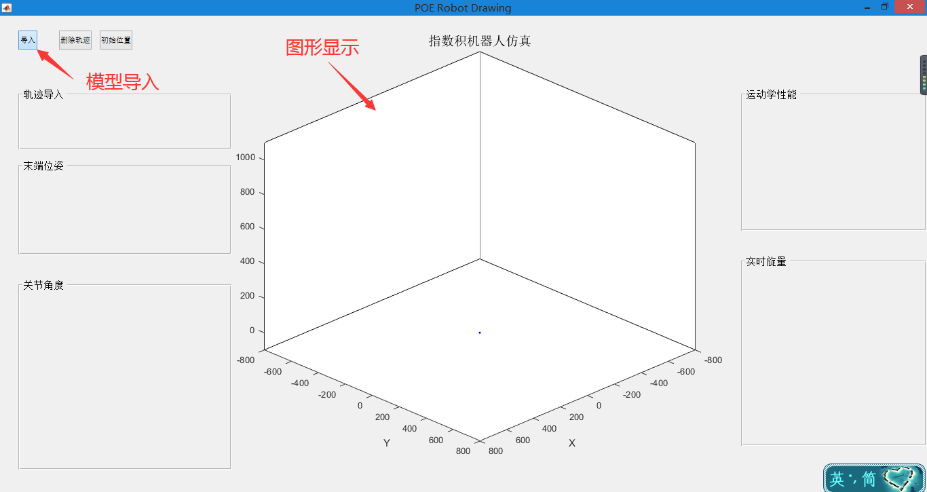

图8 指数积机器人仿真平台初始界面

图9为导入机器人模型后的平台界面，左下角的关节角度面板可以控制关节角度使得机器人运动。

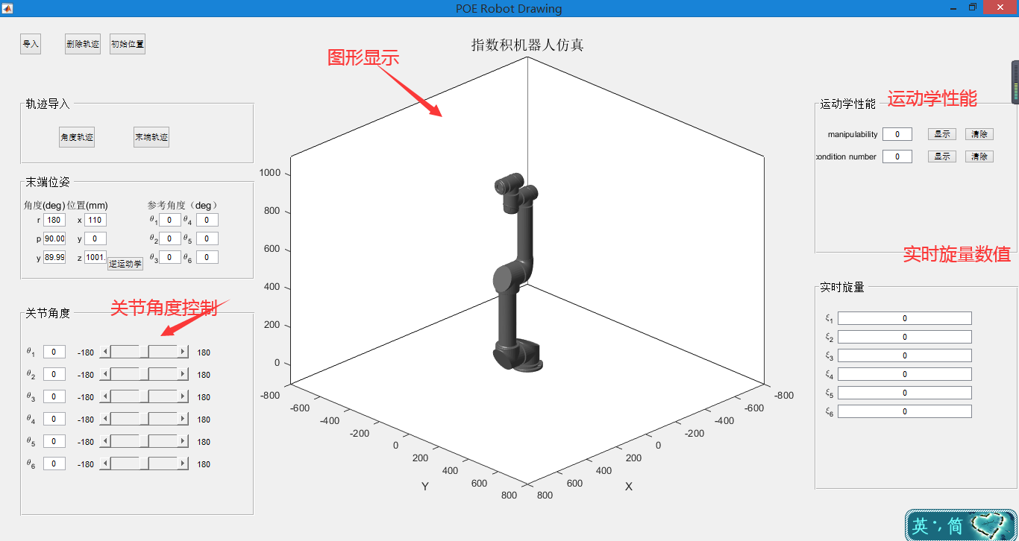

图9 指数积机器人仿真平台导入机器人模型后的界面

## 2.2 其他功能

还未实现